MR Orbita K-K+ (M12900a)
Syfte
Metodbeskrivning för MR-undersökning i NU-sjukvården.
Förändringar sedan föregående version
Ny metodbeskrivning.
Indikationer  Utrustning  Bokningstid | Utredning orbita-optikus vid misstanke om patologi i orbita/synnerv.  Kan köras på alla MR-utrustningar i NU-sjukvården.  30 minuter förutom på MR 2 NÄL 35 minuter.  Tilläggstid kan förekomma vid extraserier i prioritering eller framgå av MR-anteckning.
PVK/infart | PVK sätts om inte sådan eller annan godkänd intravenös infart för kontrastinjektion redan finns. PVK eller annan infart kontrolleras innan undersökningen påbörjas för att säkerställa funktionen.
IV kontrast | Clariscan 279,3 mg/ml (Gadolinium iv, 0,2 ml/kg kroppsvikt, maxdos 20 ml).
Spole | Huvudspole, kan vinklas om patienten behöver det, ovinklat ger lite bättre signal.
Patientposition  Patientcentrering | Ryggläge, huvudet först. Patienten tilldelas hörselskydd och larmknapp. Viktigt att förhindra oavsiktliga huvudrörelser genom till exempel att använda kilkuddar.  Försäkra sig om att patienten har förstått att den ska ligga så stilla som möjligt.  I höjd med orbita.
Inför undersökningen

Sekvens | Plan | Snitt | Gap | FOV (ca) | Fas | Täckning | Vinkling (sag,cor,tra) | Kommentar
FLAIR 3D | sag | 1 mm | -50% | 250*250 | AP | Hela huvudet | Rakt, medellinjen | MPR tra och cor 3mm
STIR | coro | 3 mm | 10% | 230*230 | RL | Synnerver tom chiasma. | Perpendikulärt n. opticus, medellinjen
T1 dixon | Tra-o | 3d eller 2 mm | 0%/ 10% | 200*200 | RL | Se bild | Längs synnerver, medellinjen | Körs som 3d på Philips, 2 d på Siemens
Kontrast
T2 | tra | 4 mm | 10% | 230*230 | RL | Hjärnan | CC-undersida, medellinjen
T1 dixon | Tra-o | 3d eller 2 mm | 0%/ 10% | 200*200 | RL | Se bild | Längs synnerver, medellinjen | Körs som 3d på Philips, 2d på Siemens
T1 dixon cor | coro | 2 mm | 10% | 250*250 | RL | Synnerver tom chiasma | Perpendikulärt n. opticus, medellinjen
Bildtagning

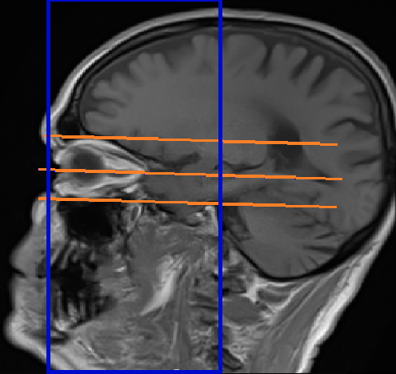
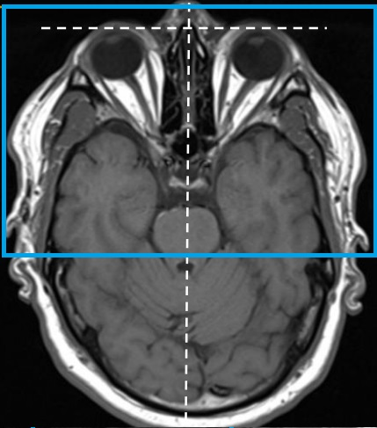
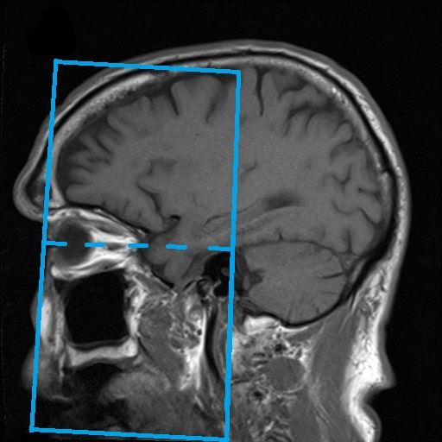
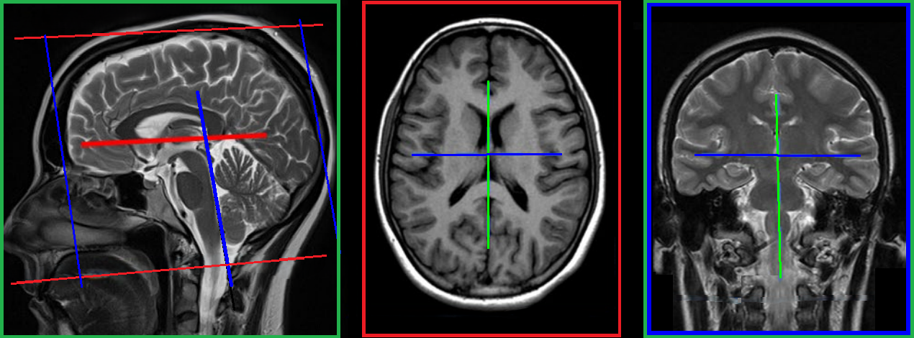

Efter undersökning
- Skicka bilder till PACS och verifiera enligt rutin (LÄNK) innan undersökningen avslutas.

